 [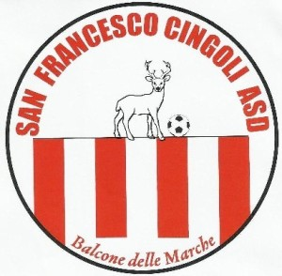](http://www.sanfrancescocingoliasd.it/wp-content/uploads/2014/09/colori-sociali-001.jpg) 

**SAN FRANCESCO CINGOLI ASD**

**ORGANIZZA**

**Un programma di informazione per l’attività della scuola calcio**

**(ai sensi di quanto disposto nel Comunicato Ufficiale n° 02 lettera A) punto 9 emesso in data**

**12/07/2018 dal settore giovanile e scolastico.**

**Stagione sportiva 2018/19**

**LUNEDI’ 15 APRILE 2019**

**Ore 18:15**

**“Analisi della seduta di allenamento delle categorie di base: metodologia d’allenamento e di insegnamento”**

**Applicazioni pratiche in campo**

**Interverrà:**

**PROF.VIRGILI ALBERTO**

Delegato Regionale Attività di Base F.I.G.C. - S.G.S

Preparatore atletico professionista

**L'incontro si svolgerà presso la sala convegni del campo sportivo “A.SPIVACH” a CINGOLI (MC) via Cerquatti snc**

**L'incontro è rivolto a calciatori, dirigenti, istruttori delle Società, ai genitori che vogliono essere informati e formati sull'argomento.** **L'ingresso è gratuito**

**Info:scuolacalcios.f@libero.it Zitti Giuseppe 3394540456**